**Manual de Utilizador**

**Jogo do Galo**



**Projeto e relatório realizado por:**

**Diogo Cruz 33962 & Vítor Silva 34080**

**Porto**

**2018/2019**



**UNIVERSIDADE FERNANDO PESSOA**

**FACULDADE DE CIÊNCIAS E TECNOLOGIA**

**LICENCIATURA EM ENGENHARIA INFORMÁTICA**

**Manual de Utilizador – Jogo do Galo**

POR

33962 Diogo Cruz & 34080 Vítor Silva

Trabalho para a unidade curricular

«Arquitetura de Computadores»

Orientador: Prof. Christophe Soares

PORTO

2018/2019

Índice

Especificação do problema 4

Manual de Utilização 5

Guia de Instalação 6

Comentário Técnico 6

Resumo

Este programa tem como objetivo a criação de um jogo do galo.

O jogo do galo pode ser jogado por 2 jogadores que alternadamente vão desenhando um X e um O numa grelha de tamanho 3x3 (geralmente). Ganha o jogador que primeiro conseguir alinhar 3 siímbolos na vertical, horizontal ou diagonal. Se nenhum jogador conseguir alinhar 3 símbolos iguais em qualquer orientação, é considerado empate.

# Especificação do problema

Este projeto tem como objetivo desenvolver um jogo do galo, tendo como base de utilização a criação de uma ou mais funções.

Posteriormente, o programa deve ser capaz de ler e registar a informação da posição (linha / coluna) inserida por cada um dos utilizadores. Após cada jogada será impresso na consola o estado do atual tabuleiro. Aqui, o vencedor deve ser declarado manualmente, ou seja, não deve ser o programa em si a dizer quem é que ganhou o jogo mas sim um utilizador (executando uma interrupção). Por fim, A aplicação deverá armazenar durante a sua execução as pontuações dos respectivos jogadores. Cada vez que um jogador vencer uma partida, este irá somar três pontos e em contrapartida quando perder ser-lhe-á retirado um ponto; contudo um utilizador nunca poderá ter pontuações negativas. Caso não haja vencedor não deverão ser atribuídos nenhum pontos. O projeto irá ter por base, a utilização de interrupções pois serão necessárias para o que já foi mencionado acima e ainda será preciso uma interrupçãopara imprimir a pontuação atual. Esta deve contemplar todos os pontos accumulados pelos utilizadores desde o inicio da aplicação. E. A aplicação será finalizada quando uma interrupção for executada, antes de finalizar, a mesma, deverá mprimir as respetivas pontuações de todos os jogadores.

Posteriormente, o tabuleiro do jogo deverá ser alterado ao ponto de já não ter o tamanho tradicional de 3x3 mas sim as dimensões que um utilizador desejar (antes do jogo em si começar). Aqui a validação do vencedor deixa de ser declarada por interrupção e passa a ser decidida automaticamente pela aplicação. Finalmente, O programa deve ser capaz, usando o Bitmap display, de gerar a grelha de dimensão MxN definida anteriormente e desenhar e apresentar os símbolos de cada jogador nesta mesma grelha.

# Manual de Utilização

1. 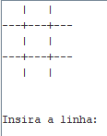O programa ao abrir-se vai apresentar a seguinte janela:

Aqui o jogador 1 irá inserir a linha e posteriormente irá aparecer uma mensagem para inserir a coluna. Depois aparece o tabuleiro com um X na posição que o jogador escolheu. O mesmo acontece quando o jogador 2 está a jogar.

Para a fase 2:

Necessita de ligar o Bitmap display e colocar as informações que estão presentes no programa para que seja possível visualizar o tabuleiro. De seguida é conectar o bitmap display ao MIPS e correr o programa. Inicialmente o programa vai pedir para o jogador 1 inserir 1 de 9 posições disponíveis para jogar e quando o mesmo se decidir, a cor vermelha ocupará a posição escolhida pelo jogador 1. O mesmo acontece para o jogador 2 só que aqui aparece a verde. No entanto, se 1 jogador quiser ocupar uma posição que já esteja ocupada, irá aparecer uma mensagem a dizer que não pode jogar naquela posição e pede para escolher outra posição.

Por fim, se nenhum dos jogadores conseguir colocar 3 cores seguidas em qualquer orientação, é considerado empate e dirá na consola, que houve empate.

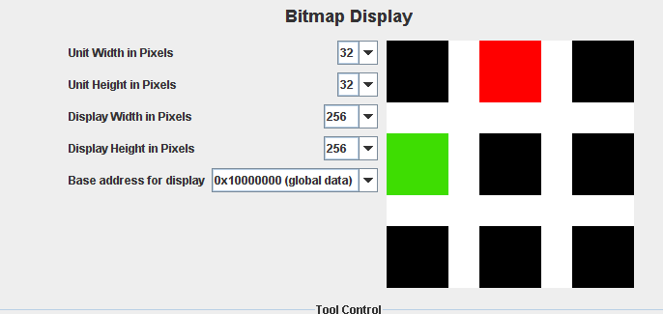

# Guia de Instalação

Para ser possível visualizar o projeto, é necessário primeiramente ter o IDE MARS 4.5.

# Comentário Técnico

O desenvolvimento deste programa foi construído por tentativa e erro de forma a que fossem superadas todas as etapas.

Estas foram evoluindo passo a passo utilizando funções específicas ao programa com codificações dando viabilidade a cada etapa de forma a que este fosse tomando estrutura e funcionalidade.

Estas são as seguintes funções que o projeto possui (não estão por ordem de criação):

* Inicio
* Print_jogo
* Desenho
* Desenha_o
* Desenha_x
* Desenha_vazio
* Next
* Print_linha
* Exit_print_desenho
* Jogada
* Jogada_player1
* Verifica_jogada
* Jogada_invalida
* Store_jogada
* Verifica
* Soma_ganha
* Soma_empate
* Jogador1_ganhou
* Jogador2_ganhou
* Empate
* Jogos_ganhos1
* Jogos_ganhos2
* Soma_pontosJ1
* Soma_pontosJ2
* Exit

2ªfase:

* define_fundo:
* desenha_tabuleiro:
* jogada_player1:
* escolher_jogada1:
* jogada_player2:
* escolher_jogada2:
* printa_posicoes:
* pinta_cor:
* verifica_vitoria:
* jogada_invalida:
* fim_empate:
* fim

Ao longo do programa desenvolvido adquiriu-se/aprofundou-se conhecimentos ao se programar em assembly do MIPS (e ainda C pois começamos por escrever código em C para ser mais acessível de, posteriormente, escrever código em MIPS) pois em cada etapa em que se ultrapassou foi surgindo novas dúvidas que se foram superando da comprovação da funcionalidade do programa.